Bonjour ou rebonjour à tous,

Des compléments concernant le TP glycine de ce matin, pour le demi-groupe qui a eu TP :
- le lien vers les résultats « professeur » et un traitement avec Python des données expérimentales :
https://colab.research.google.com/drive/1bA0wgIhOXrHHxBWh0V3LwmhzvTfSpQnP?usp=sharing
Ne pas perdre de temps à regarder ce fichier google colab ; si vous voulez le modifier pour vous, cliquer sur l’onglet fichier/enregistrer une copie. Vous pouvez vous contenter de revoir les graphes si vous aviez oublié leur allure, et vous disposez si vous voulez de tous les scripts pour retracer ces graphes avec vos valeurs.

- je reviens sur une question de l’un d’entre vous concernant les notations pour mon tableau d’avancement utilisé pour la méthode de Gran :
Madame Godat m’a dit que vous saviez aller plus vite que mes tableaux d’avancement écrits « en deux temps ».
La ligne « état initial » d’un tableau d’avancement correspond à la solution hypothétique où les différents réactifs seraient mis en présence sans qu’il y ait de réaction chimique (« quantités effectivement introduites », de manière similaire à la ligne écrite en tout début d’une étude de cinétique réactionnelle)
Mme Godat m’a dit que pour les réactions totales, vous saviez écrire directement l’état final en consommant le réactif limitant.

Le tableau d’avancement écrit ce matin pour la modélisation de Gran :
(mol) | (AH₂)⁺ | HO⁻ |  | (AH)⁺⁻ | + H₂O | remarque
e.i. | C_{O}V₀ | C_{b}V |  | 0 | excès (solvant) | cette ligne correspond à la mise en présence des réactifs en l’absence de réaction : comme s’il y avait eu absence de réaction depuis le début !
e.f.  pour  V<V₁ | C₀V₀-C_{b}V | epsilon  (limitant) |  | C_{b}V | excès | comme vous savez directement écrire cette ligne pour une réaction totale avec un réactif limitant, la ligne du dessus n’était pas utile pour vous
(un avancement ξ = C_{b}×V entre l’état initial et l’état final)
se résume alors pour vous au tableau de quantité de matière :
(mol) | (AH₂)⁺ | HO⁻ |  | (AH)⁺⁻ | + H₂O
e.f.  pour  V<V₁ | C₀V₀-C_{b}V | epsilon  (limitant) |  | C_{b}V | excès

Méthode de Gran
K_{A1} = [H₃O⁺]×[(AH)⁺⁻)] / [(AH₂)⁺]
si la ligne « état final » du tableau de quantité de matière précédent représente correctement la composition de la solution, alors (en notant h = [H₃O⁺] qui vaut numériquement 10^{-pH}) :
K_{A1} = h×(C_{b}V/V_{tot}) / [(C₀V₀-C_{b}V)/V_{tot}]
d’où
V×h = (K_{A1}/c_{b}) × (C₀V₀-C_{b}V)
en posant Y = V×10^{-pH} et X = V, on observe que Y est affine de X :
V×10^{-pH} en fonction de V doit être une droite décroissante (pente p = -K_{A1}) et qui croise l’axe des abscisses (annulation de l’expression de droite) pour V vérifiant C₀V₀-C_{b}V = 0, donc pour l’équivalence. Ceci… uniquement si la ligne « état final » du tableau décrit bien l’état d’équilibre de la solution.

Dans le TP titrage de la glycine : le graphe pour toutes les valeurs entre V = 1mL et V1 donne :
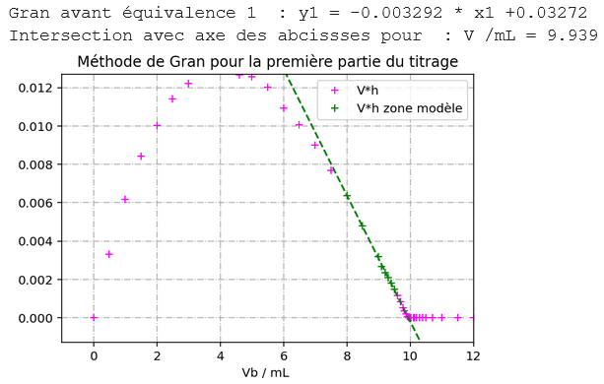
V_{b}×10^{-pH}
Bien voir que la modélisation n’est pas alors valable sur l’ensemble du domaine [1 mL ; 9,5 mL] (nous avions d’ailleurs constaté que le comportement proche de V = 0 mL n’était pas celui d’un acide faible, mais qu’il y avait un taux non négligeable de dissociation)
Mais cette modélisation reste valable vers la toute fin du domaine : les points pour V entre 8 et 9,8 mL donnent une droite dont l’intersection avec l’axe des abscisses se fait pour V = 9,94 mL (cohérent avec les autres estimateurs de V_{éq1} déjà trouvés)

Et pour finir : des petits rappels liés à certaines manipulations ce matin :
- se souvenir qu’une pipette jaugée peut-être soit une pipette « 1 trait » (on ne contrôle que le trait du haut, la dernière goutte du bas de la pipette doit s’écouler par capillarité) ou « 2 traits » : le volume de référence est versé lorsque l’on ne fait s’écouler que le volume de liquide compris entre les deux traits. Ces pipettes 2 traits sont plus précises. Ce sont elles qui sont généralement utilisées aux concours.
Eventuellement on peut consulter ce lien de l’école d’ingénieur AgroParisTech :
http://chimactiv.agroparistech.fr/fr/bases/pipetage/theorie/8
et cliquer sur chacune des pipettes (1 ou 2 traits) pour l’explication si vous avez ouvert le lien ci-dessus
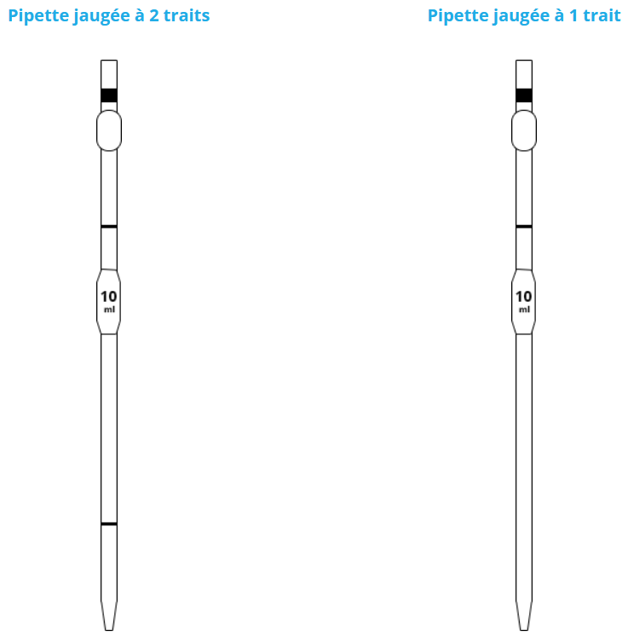

10,0 mL (ext) pour l’écoulement du liquide entre les deux traits de jauge
10,0 mL (ext) pour l’écoulement du liquide entre le trait de jauge et la dernière goutte qui s’écoule par capillarité
remarque :
10,0 mL (ext) signifie 10,0 mL effectivement versé à l’extérieur

- l’étalonnage du pH-mètre :
  - pourquoi étalonner ?
le pH-mètre est un potentiomètre qui mesure une différence de potentiel entre une électrode de verre (électrode indicatrice du pH) et une électrode de référence. La différence de potentiel ainsi mesurée étant une fonction affine du pH, l’utilisation de deux solutions tampons pH 7 et 4 permet d’ajuster la pente et l’ordonnée à l’origine. (Toute autre phrase précise et concise qui explique la même idée vaut autant de points !)
  - erreur à ne plus faire lors de l’étalonnage :
la mesure du pH se fait par mesure de différence de potentiel entre une électrode de verre (c’est son nom, voir sa description éventuelle dans le cours de Mme Godat) et une électrode de référence. Il faut que les deux électrodes ainsi citées plongent dans la même solution pour que le circuit électrique de mesure soit fermé (le prochain TP sera sur les piles de concentration : l’utilisation d’un pont salin permettra de fermer le circuit pour que les charges électriques (ions) puissent se déplacer).
- Autre exemple : le conductimètre est un appareil qui mesure la conductance d’une portion de solution entre deux plaques de platine platinées parallèles. La conductivité étant une grandeur proportionnelle à la conductance, un étalonnage avec une unique solution ionique (de K⁺, Cl⁻) dans la gamme de concentration souhaitée suffit pour déterminer la constante de cellule (coefficient de proportionnalité entre la conductance de la portion de solution étudiée et la conductivité).
Merci de votre attention, et bon travail !

